МИНИСТЕРСТВО НАУКИ И ВЫСШЕГО ОБРАЗОВАНИЯ РОССИЙСКОЙ ФЕДЕРАЦИИ

ФЕДЕРАЛЬНОЕ ГОСУДАРСТВЕННОЕ АВТОНОМНОЕ ОБРАЗОВАТЕЛЬНОЕ УЧРЕЖДЕНИЕ ВЫСШЕГО ОБРАЗОВАНИЯ

«Санкт-Петербургский национальный исследовательский университет

информационных технологий, механики и оптики»

Мегафакультет трансляционных информационных технологий

Факультет информационных технологий и программирования

**Лабораторная работа № 2**

**По дисциплине «Проектирование баз данных»**

Выполнил студент группы М34091:

Мартыненко Анастасия

Проверил:

Кравченко Дарья Андреевна

Санкт-Петербург

2022

**Создание базы данных**

Создание схемы, основных таблиц и добавление данных вручную с помощью функции insert

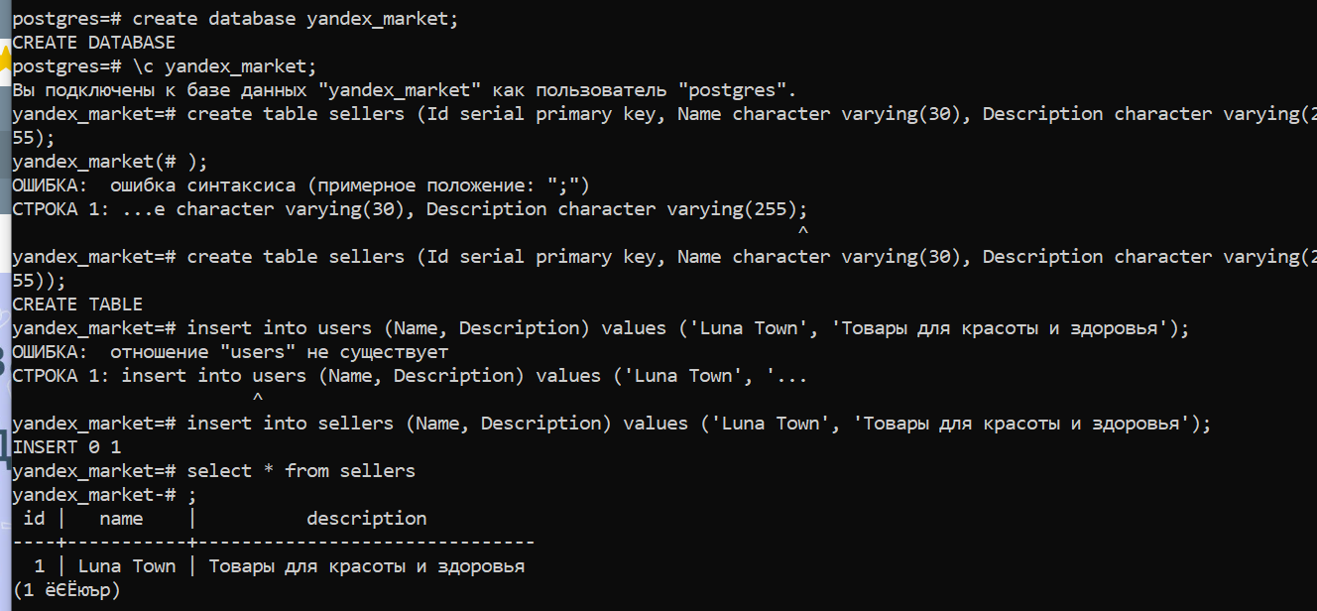

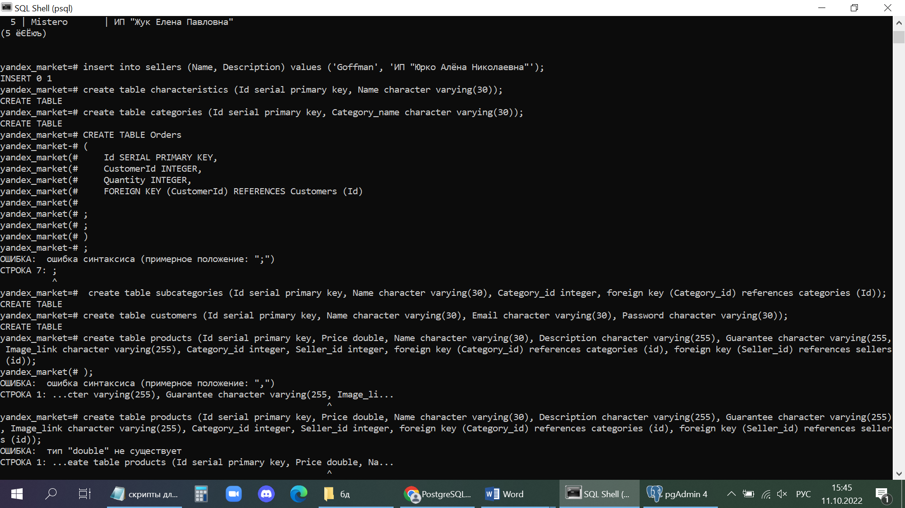

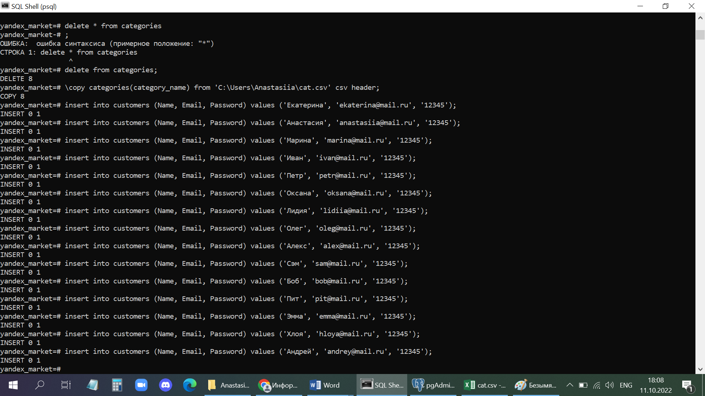

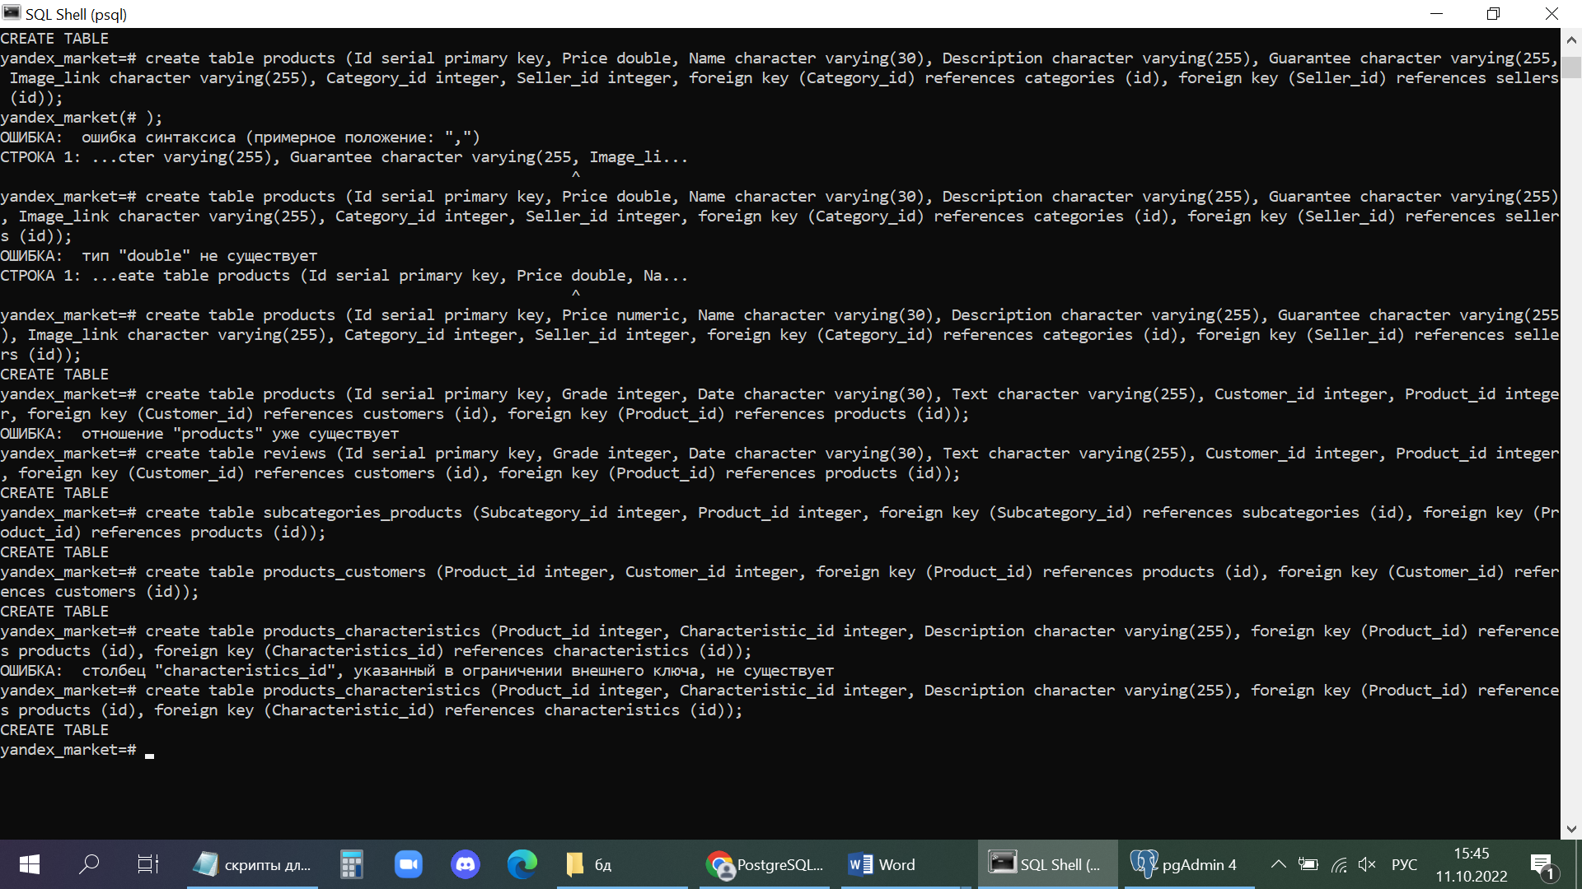

На данном скрине представлено заполнение таблиц с помощью csv файла.



Схема таблиц в pgAdmin:

